初次安装使用巡检APP前，按以下六步顺序完成操作：

【第一步】下载安装
通过手机浏览器登录后台软件，在登录界面下载并安装APP。
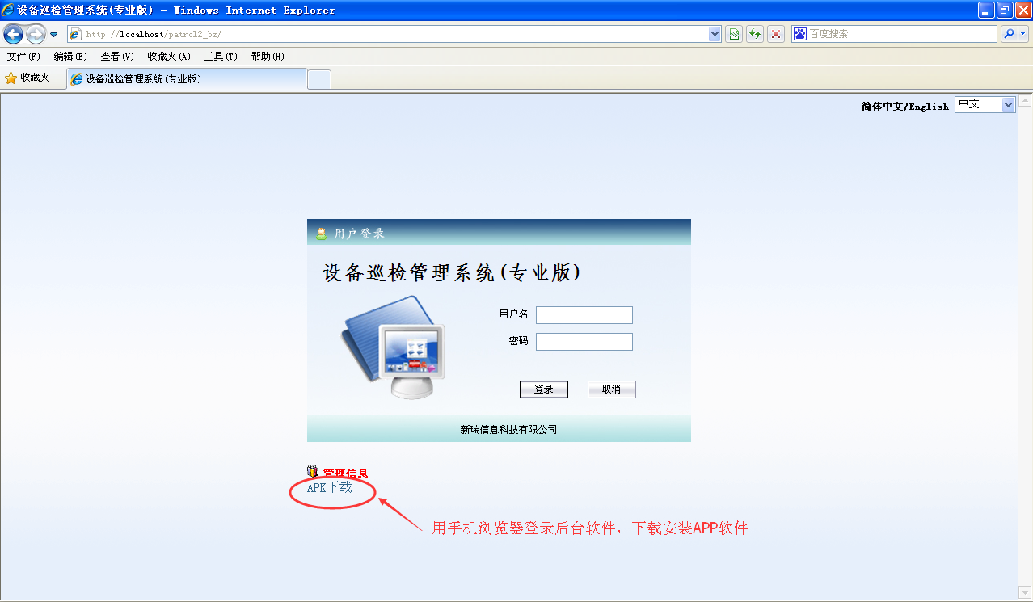

手机APP安装后的界面如下图所示：
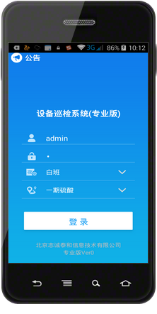
初次使用时，先用账号admin，密码1登录完成初始使用设置。
系统功能主界面如下：
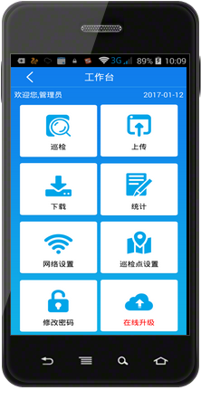
巡检模块，完成巡检操作
上传巡检数据
下载系统基础数据
巡检进度统计
网络通讯参数设置
读取电子标签，和巡检点建立关联
APP版本升级

【第二步】网络通讯设置
登录后在APP的“网络设置”模块中先设置正确的通讯地址（后台软件“系统管理”－>网络设置），网络测试成功并保存。
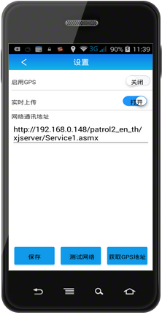

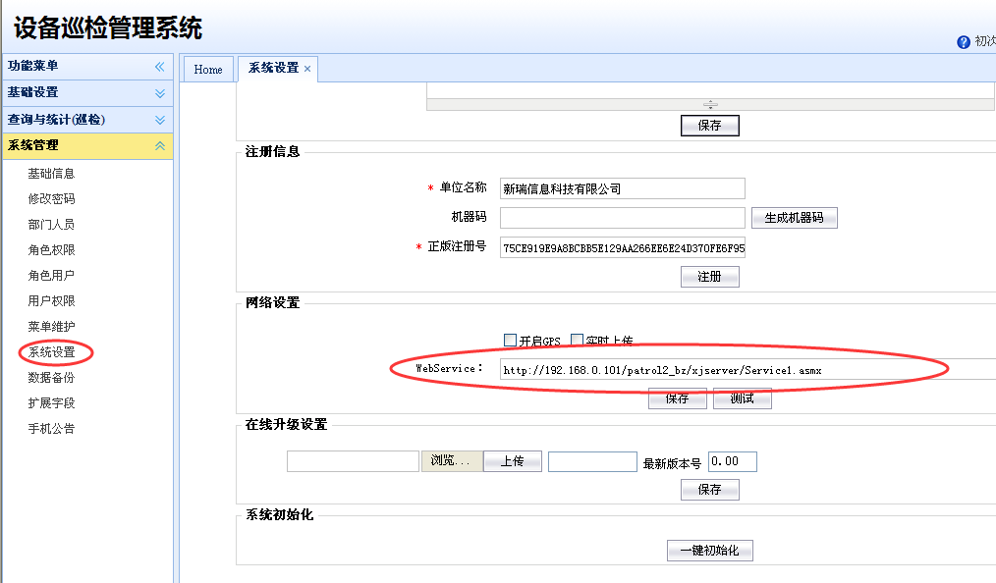

【第三步】下载基础数据

下载巡检的基础数据（巡检点、巡检项目、路线、计划、部门人员等信息）：

【第四步】初始化电子标签
设备巡检支持RFID电子标签、二维码图片识别方式。如采用二维码识别可跳过该步骤。
为避免管理漏洞，设备巡检管理一般都采用RFID电子标签来唯一标识现场设备。初次使用时，通过手机APP初始化设置电子标签（即：通过具有NFC功能的手机读取电子标签ID值，建立此电子标签和巡检点设备的关联关系），将关联信息上传到后台系统。
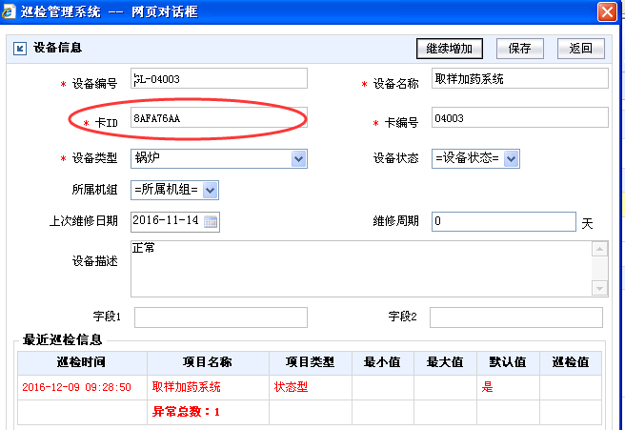
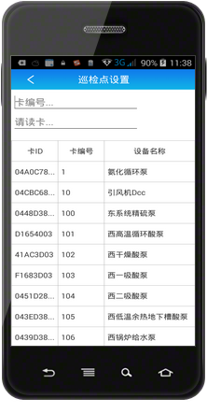
电子标签和巡检点建立关联后，点击“上传”模块将信息上传到后台系统，然后开始正式巡检。

【第五步】开始巡检
通过前面设置，完成系统设置，开始手机端APP巡检操作。
管理员用admin用户登录，普通用户用“工号”登录（注：工号和密码在后台软件的“部门人员”模块设置）。登录时用户可以选择当前班次和巡检路线，然后登录。登录成功后，系统自动记住登录信息，避免下次重复输入。巡检功能界面如下：
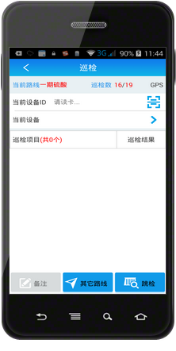
当前巡检的路线线名称
该路线已巡检数 / 总巡检数
二维码识别窗口
当前巡检任务列表
当该巡检点识别成功后，进入可以记录缺陷或拍照、录像数
无法识别的巡检点可以选择跳检
具有NFC功能的手机一般在电池后盖偏上方位置是识别区域，将识别区域靠近电子标签，手机发出“滴”声时代表电子标签识别成功。如果该标签在当前线路中，界面显示当前巡检点及巡检项目列表信息：
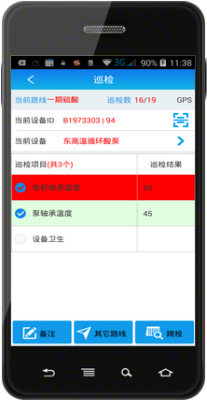
当前巡检点的巡检项目列表，单击任一行记录，可以对巡检项目的状态或数值进行记录。异常项目红色报警显示
设备识别成功后，“备注”按钮变成操作状态。对该巡检点拍照、录像、记录异常描述

单击任一行项目记录后弹出下面窗口，下面是状态型项目和数值型项目的编辑界面：
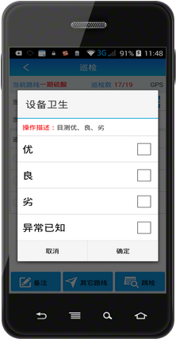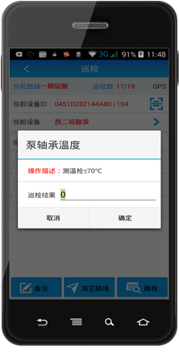
下图是对巡检点的缺陷进行记录或拍照、录像等操作。
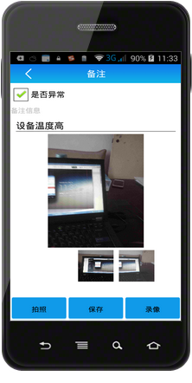

【第六步】数据上传
系统支持实时数据上传和手工上传。当开启手机移动网络或WIFI时，可通过WIFI或移动网络实时上传和下载巡检数据，其中WIFI网络优先。当没有网络信号时，巡检数据可长期保存在手机，在有网络的情况下通过“上传”功能上传数据。

问题答疑：
联系电话：13192253581
邮箱：368910341@qq.com
QQ：368910341

